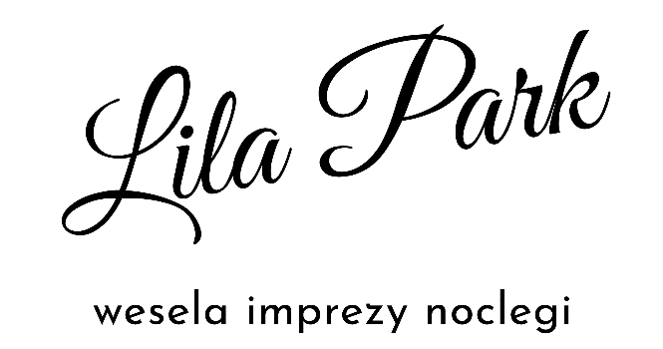
24.11.2023r. w godz. 20.00 - 3.00
Miejsce: Lila Park w Kościnie
www.lilapark.net
Danie Główne - godz. 20.15:
roladki z kurczaka z ricottą i szpinakiem, owinięte boczkiem z purée dyniowym i sałatką
Dania Zimne:
półmisek wędlin ( karkówka w ziołach, schab ze śliwką, różyczki salami, kabanosy bankietowe)
sałatka grecka
sałatka z kurczakiem i kiełkami w tartinkach
sałatka cezar kurczak, sałata rzymska, pomidorki, grzanki, ser parmezan
jajka faszerowane
śledź w pomidorach
śledź w oleju
szaszłyki z kotlecików drobiowych
nachosy z salsą mango, guacamole
tortilla faszerowana pastami
chleb ze smalcem i ogórkiem na stole wiejskim
Dania Ciepłe:
duszona karkówka z warzywami - godz. 23.30
żurek - godz. 01.30
Słodki Bufet:
mix ciast własnego wypieku
Napoje:
kawa, herbata – bez ograniczeń
woda z miętą i cytryną – bez ograniczeń
inne napoje – we własnym zakresie
Alkohol:
napoje alkoholowe – we własnym zakresie
Cena 200 zł
Zabawę poprowadzi DJ WIKTOR
Rezerwacja tel. 509634784 lub 660476696 lub lilapark@lilapark.net.pl

